Kính thưa quí bạn
Hôm nay xin gởi các bạn vài chuyện nho nhỏ không quan trọng bằng hình
1. Hết cell phone Trung Cộng (Huawei) đến máy bay drone (DJI Trung Cộng) bị nghi làm gián điệp cho Bắc Kinh.
2. Pháo chuột nổ mà như bom: Cả thế giới mở tiệc ăn mừng....
3. Hiện có tới 500 người ghi danh ứng cử chức Tổng Thống Mỹ
4. Vài ba tin tức bằng ảnh, có lởi và không lời.
HCD 27-Jan-2019
--------
TV Mỹ dạy trẻ em ra sao?
Các bạn xem thử sơ qua coi hay dỡ ra sao.
Quí bạn có cháu nhỏ thì mới nên xem sơ qua, nếu không có con cháu nhỏ chớ xem mất thì giờ.
Tôi quay cái video nầy (tình cờ) cũng có y giới thiệu vói các bạn một chút ý niệm về TV Mỹ dạy trẻ con như thế nào. Với các bạn có con cháu nhỏ chắc cũng đã xem qua những chương trình thiếu nhi TV tiếng Việt bên nhà, hay ở hài ngoại rồi, nhưng tôi tin là ít có bạn biết đến TV Mỹ.
Những thứ trong video nầy Brendan đã xem qua vài ba lần rồi, có lẽ nó thích nên nó chọn xem lại.

16:03
TV Mỹ dạy trẻ con ra sao (hay là một giờ buổi sáng Thứ Bảy của Brendan)
Mời các bạn phương xa xem cho biết chương trình TV dạy trẻ con ra sao. Không giống như khi chúng ta hiểu qua email, qua báo chí đâu.
Máy bay drone Trung Cộng lấy tin
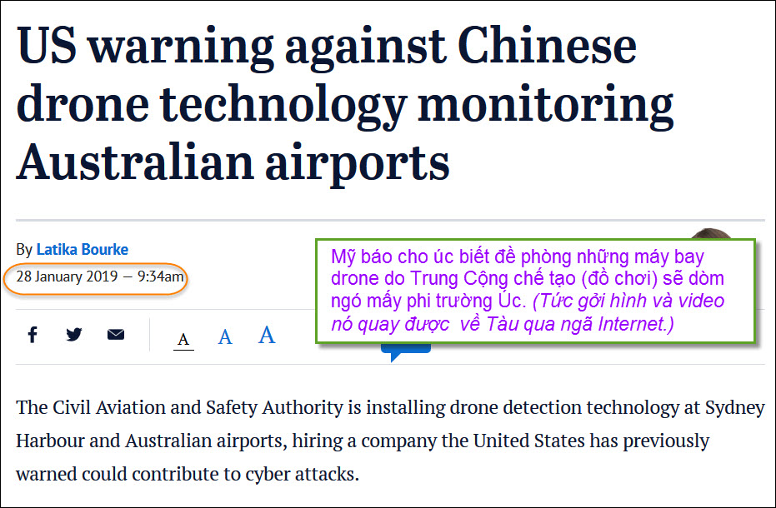
ICE said it had high confidence the company was "selectively targeting government and privately owned entities within these sectors to expand its ability to collect and exploit sensitive US data". It …
http://flip.it/eBWysX
HCD: Tóm tắt chút xíu: Các biện pháp chống máy bay nhỏ không người lái được đề ra sau khi có sự hỗn loạn gây ra tại sân bay Gatwick của London trước Giáng sinh. Sân bay bận rộn thứ hai của Anh nầy bị đóng cửa trong 36 giờ sau nhiều lần người ta nhìn thấy máy bay không người lái bất hợp pháp bay trên phi đạo. Quân đội Anh đã được triển khai hai lần đến các sân bay London sau khi nhìn thấy máy bay không người lái tại Heathrow. Biến cố nầy đã làm trì hoản, làm phiền toái ít nhất 115.000 người du khách.
Nay Mỹ báo Úc nên đề phòng loại máy bay drone nầy quay phim, chụp hình lén gởi về Tàu.
Hãng DJI (Trung Cộng) hiện là hãng chế tạo lớn nhấy máy bay không người lái loại đồ chơi. Tuy là đồ chơi nhưng hiện nhiều cơ quan của các chánh phủ Hoa Kỳ (thí dụ cảnh sát) đã dùng nó trong nhiều chuyện khác.
Huawei và DJI nói chắc rằng họ không làm gián điệp thay mặt Bắc Kinh.
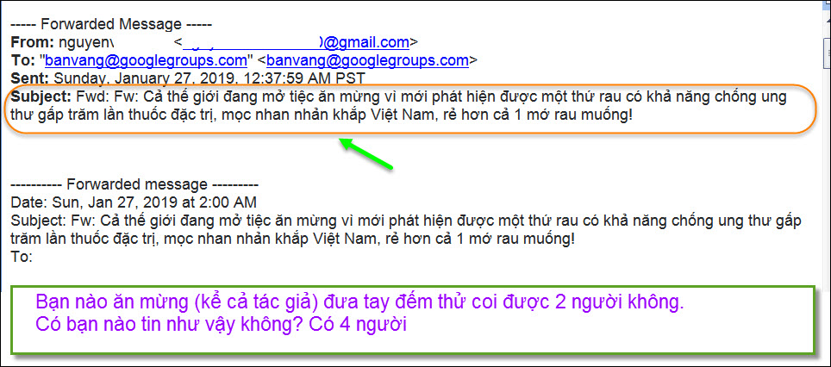

Admin của web page nầy nên quan tâm. Có con virus lấy data từ computer nầy gởi về đâu đó.



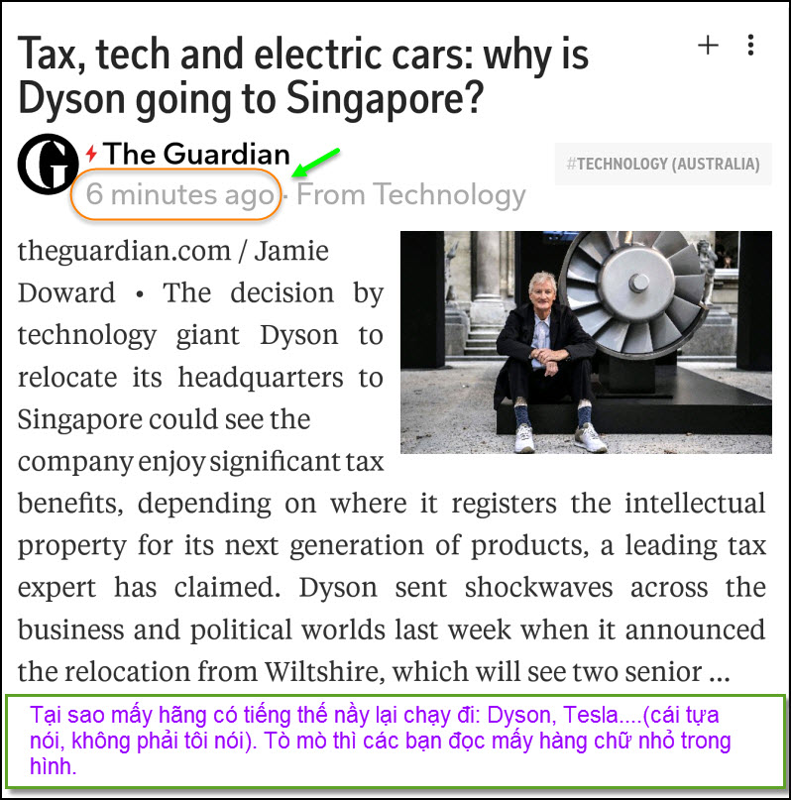
Một cựu chiến binh Không Quân ra đi trong cô đơn
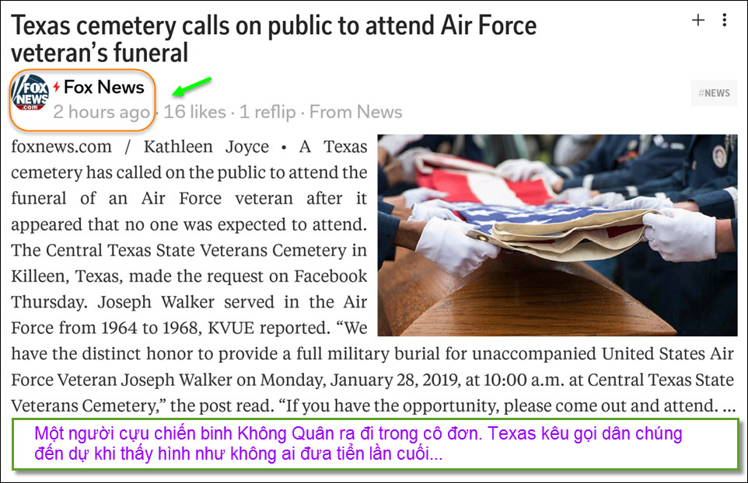

Nghiên cứu cho thấy: Ăn nhiều gà chiên (kiểu Mỹ) các bạn có thể ra phần mộ sớm hơn.

